- 电流的磁场
一．选择题：
1. 在无限长的载流直导线附近做一个球形闭合曲面S，当面S向长直导线靠近时，穿过面S的磁通量和面上各点的磁感应强度B如何变化 [ ]
（A）增大，B也增大 （ B）不变，B也不变
（C）增大，B不变 （D）不变，B增大
2. 通有电流 I 的无限长直导线有如图三种形状，则
P，Q，O各点磁感强度的大小B_{P} ，B_{Q} ，B_{O} 间的关系为：
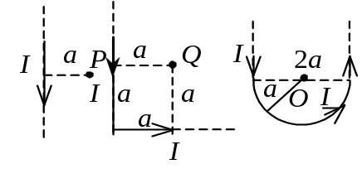

（A）B_{P} > B_{Q} > B_{O} .
（B）B_{Q} > B_{P} > B_{O}．
（C）B_{Q} > B_{O} > B_{P}．
（D）B_{O} > B_{Q} > B_{P} ［ ］

3. 取一闭合积分回路L，使三根载流导线穿过它所围成的面．现改变三根导线之间的相互间隔，但不越出积分回路，则 [ ]
(A) 回路L内的ΣI不变，L上各点的不变．
(B) 回路L内的ΣI不变，L上各点的改变．
(C) 回路L内的ΣI改变，L上各点的不变．
(D) 回路L内的ΣI改变，L上各点的改变．
- 如图，两根直导线ab和cd沿半径方向被接到一个截
面处处相等的铁环上，稳恒电流 I 从a端流入而从 d
端流出，则磁感强度沿图中闭合路径 L的积分
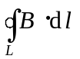等于 ［ ］
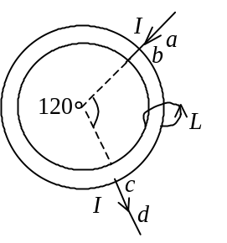

(A) 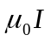． (B) 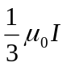．
(C) 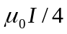． (D) 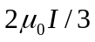．
5．有一无限长通电流的扁平铜片，宽度为a，厚度不计，
电流I在铜片上均匀分布，在铜片外与铜片共面，离铜
片右边缘为b处的P点(如图)的磁感强度的大小为
［ ］
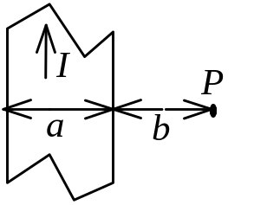

(A) 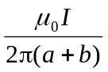． (B) 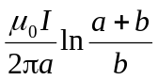．
(C) 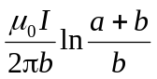． (D) 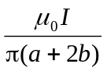
6. 在图(a)和(b)中各有一半径相同的圆形回路L₁、L₂，圆周内有电流I₁、I₂，其分布相同，且均在真空中，但在(b)图中L₂回路外有电流I₃，P₁、P₂为两圆形回路上的对应点，则：［ ］
(A) 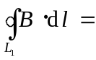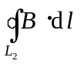, 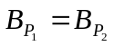
(B) 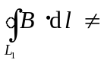, ．
(C) , 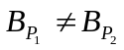．
(D) , ．
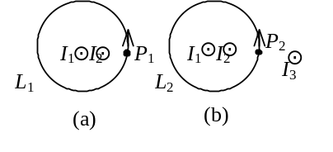
二．填空题：
- 一个密绕的细长螺线管，每厘米长度上绕有10匝细导线，
螺线管的横截面积为10 cm²．当在螺线管中通入 10 A 的

电流时，它的横截面上的磁通量为_________________．
(真空磁导率μ₀ =4π×10⁻⁷ T·m/A)
2. 在磁感强度为的均匀磁场中作一半径为r的半球面S，S边线所在平面的法线方向单位矢量与的夹角为α ，则通过半球面S的磁通量(取弯面向外为正)为_________________。
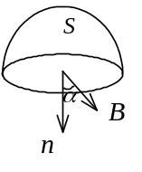
- 一半径为r =10 cm的细导线圆环，流过强度I = 3 A的电
流，那么细环中心的磁感强度B =________________．
[真空中的磁导率μ₀ =4π×10⁻⁷ T·m/A]
4．一条无限长直导线载有10 A的电流．在离它 0.5 m远的地方它产生
的磁感强度B为 __________．一条长直载流导线，在离它 1 cm处
产生的磁感强度是10⁻⁴ T，它所载的电流为 ___________．
5. 有一同轴电缆，其尺寸如图所示，它的内外两导体中的电流均为 I ，且在横截面上均匀分布，但二者电流的流向正相反，则
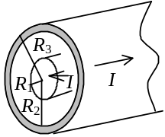

(1) 在r < R₁处磁感强度大小为________________．
(2) 在r > R₃处磁感强度大小为________________．
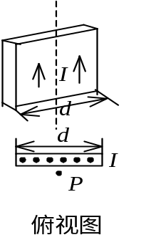
6. 如图所示 ，在宽度为d的导体薄
片上有电流 I 沿此导体长度方向
流过，电流在导体宽度方向均匀分
布．导体外在导体中线附近处P点
的磁感强度的大小为 ：__________．

7. 在半径为R的长直金属圆柱体内部挖去一个半径为r的长直圆柱体，两柱体轴线平行，其间距为a，如图．今在此导体上通以电流I，电流在截面上均匀分布，则空心部分轴线上O’点的磁感应强度的大小为 _______________。
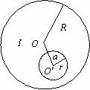
三．计算题：
1．一无限长圆柱形铜导体( 磁导率 μ ₀) ，半径为R，通
有均匀分布的电流I．今取一矩形平面S (长为1 m，宽
为2 R )，位置如右图中画斜线部分所示，求通过该矩形
平面的磁通量．
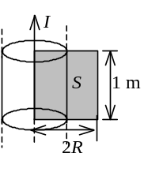

2．有一长直导体圆管，内外半径分别为R₁ 和R₂ ，如图 ，
它所载的电流 I₁ 均匀分布在其横截面上．导体旁边有一
绝缘“无限长”直导线，载有电流 I₂ ，且在中部绕了一
个半径为 R 的 圆 圈．设导体管的轴线与长直导线平行，
相距为 d ，而且它们与导体 圆 圈 共面 ，求 圆 心 O
点处的磁感强度．
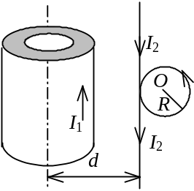

3．如图，一半径为R的带电塑料圆盘，其中半径为r的阴
影部分均匀带正电荷，面电荷密度为+σ ，其余部分均匀带
负电荷，面电荷密度为-σ 当圆盘以角速度ω 旋转时，测得
圆盘中心O点的磁感强度为零，问R与r满足什么关系？
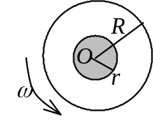
二．磁场对电流的作用
一．选择题：

1．三条无限长直导线等距地并排安放，导线Ⅰ、Ⅱ、Ⅲ
分别载有1 A，2 A，3 A同方向的电流．由于磁相互作
用的结果，导线Ⅰ，Ⅱ，Ⅲ单位长度上分别受力F₁、
F₂和F₃，如图所示．则F₁与F₂的比值是：
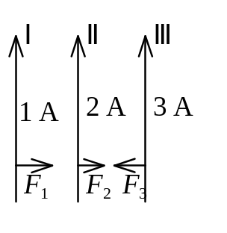

(A) 7/16．
(B) 5/8．
(C) 7/8．
(D) 5/4．

［ ］

2. 在匀强磁场中，有两个平面线圈，其面积A₁ = 2 A₂，通
有电流 I₁ = 2 I₂ ，它们所受的最大磁力矩之比M₁ / M₂
等于:
(A) 1． (B) 2．
(C) 4． (D) 1/4． ［ ］
3．长直电流I₂与圆形电流I₁共面，并与其一直径相重合
如图(但两者间绝缘)，设长直电流不动，则圆形电流将
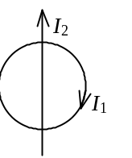
(A) 绕I₂旋转． (B) 向左运动．
(C) 向右运动． (D) 向上运动．
(E) 不动．
［ ］

4. 若一平面载流线圈在磁场中既不受力，也不受力矩作用，这说明：
(A) 该磁场一定均匀，且线圈的磁矩方向一定与磁场方向平行．
(B) 该磁场一定不均匀，且线圈的磁矩方向一定与磁场方向平行．
(C) 该磁场一定均匀，且线圈的磁矩方向一定与磁场方向垂直．
(D) 该磁场一定不均匀，且线圈的磁矩方向一定与磁场方向垂直．
［ ］

5. 一铜条置于均匀磁场中，铜条中电子流的方向如图所示．试问下述哪一种情况将会发生？ [ ]
(A) 在铜条上a、b两点产生一小电势差，且V_{a} > V_{b}．
(B) 在铜条上a、b两点产生一小电势差，且V_{a} < V_{b}．
(C) 在铜条上产生涡流．
(D) 电子受到洛伦兹力而减速．
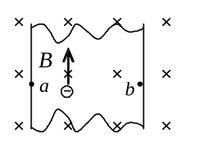
二．填空题：
1．一半圆形闭合线圈，半径R＝
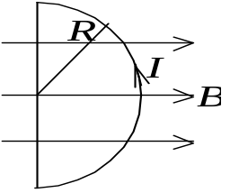
0.2 m，通过电流I＝5 A，放在
均匀磁场中，磁场的方向与线圈
平面平行，如图所示．磁感强度
B＝0.5 T，则线圈所受到磁力矩

为_____________．若此线圈受
磁力矩的作用从上述位置转到线圈平面与磁场方向成

30°角的位置，则此过程中磁力矩作功为___________．
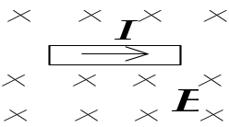
2．有一根质量为m，长为l的
直导线，放在磁感强度为
的均匀磁场中的方向在水
平面内，导线中电流方向如图所示，当导线所受磁力与
重力平衡时，导线中电流I =_____________．
3．如图，半圆形线圈(半径为R)通有电流I．线圈处在与
线圈平面平行向右的均匀磁场 中 ．线圈所受磁力
矩的大小为 __________ ，方向为 ____________．
把线圈绕OO＇轴转过角度_______时，磁力矩恰为零．
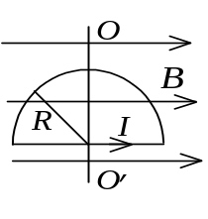
4．如图，一根载流导线被弯成半径为R的1/4圆弧，放
在磁感强度为 B 的均匀磁场中，则载流导线ab所受
磁场的作用力的大小为_________，方向____________．
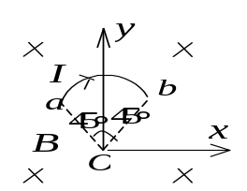

5．在同一平面上有两个同心的
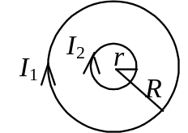
圆线圈，大圆半径为R，通有
电流I₁，小圆半径为r，通有
电流I₂ (如图)，则小线圈所受

的磁力矩为______．同时小线圈还受到使它____ 的力．
三．计算题：
1．半径为R的半圆线圈ACD通有电流I₂，置于电流为
I₁的无限长直线电流的磁场中，直线电流I₁恰过半圆
的直径，两导线相互绝缘 ．求:半圆线圈受到长直线
电流I₁的磁力．
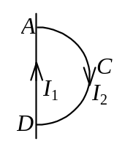

2．假设把氢原子看成是一个电子绕核作匀速圆周运动的
带电系统．已知平面轨道的半径为r，电子的电荷为e，
质量为m_{e}．将此系统置于磁感强度为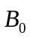的均匀外磁场中，
设的方向与轨道平面平行，求此系统所受的力矩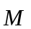．
3．一平面线圈由半径为0.2 m的1/4圆弧和相互垂直的二
直线组成，通以电流 2 A ，把它放在磁感强度为0.5 T
的均匀磁场中，求：
(1) 线圈平面与磁场垂直时(如图)，圆弧AC段所受的磁力．
(2) 线圈平面与磁场成60°角时，线圈所受的磁力矩．

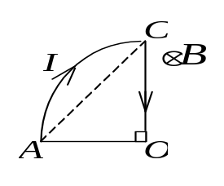

四．简答题：
1．太阳黑子活动高峰年，太阳表面的强磁爆发生时，会把大量的高能带电粒子流抛向地球。如果没有地磁场存在的话，这些高能带电粒子流将会对地球上的生物造成极大的伤害。但事实上，在离地面几千公里和两万公里的高空，分别存在着由地磁场形成的两个范·阿仑辐射带，它们大大地缓解了太阳强磁暴爆对地球表面的影响，请你用学到的知识对此加以分析说明。
三．电磁感应
一．选择题：
1．将形状完全相同的铜环和木环静止放置，并使通过两
环面的磁通量随时间的变化率相等，则不计自感时
(A) 铜环中有感应电动势，木环中无感应电动势．
(B) 铜环中感应电动势大，木环中感应电动势小．
(C) 铜环中感应电动势小，木环中感应电动势大．
(D) 两环中感应电动势相等． ［ ］
2．在一通有电流I的无限长直导线所在平面内，有一半
径为r、电阻为R的导线小环，环中心距直导线为 a，
如图所示 ，且a >> r．当直导线的电流被切断后，沿
着导线环流过的电荷约为 ： ［ ］

(A) 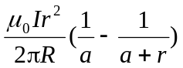
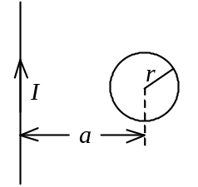
(B) 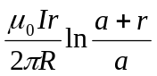
(C) 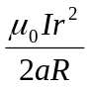 (D) 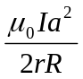

3． 如图所示，导体棒AB在均匀磁场B中 绕通过C点的
垂直于棒长且沿磁场方向的轴OO′ 转动（ 角速度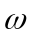与
同方向），BC的长度为棒长的，则： ［ ］
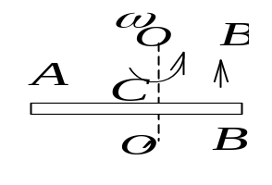(A) A点比B点电势高．
(B) A点与B点电势相等．
(C) A点比B点电势低．
(D) 有稳恒电流从A点流向B点

4．有两个线圈，线圈1对线圈2的互感系数为M₂₁，而线
圈2对线圈1的互感系数为M₁₂．若它们分别流过i₁和i₂
的变化电流且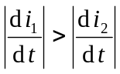，并设由i₂变化在线圈1中产
生的互感电动势为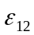 ，由i₁变化在线圈2中产生的互
感电动势为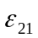，判断下述哪个论断正确．
(A) M₁₂ = M₂₁， 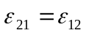．
(B) M₁₂≠M₂₁， ．
(C) M₁₂ = M₂₁， 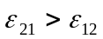．
(D) M₁₂ = M₂₁， 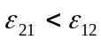． ［ ］

5．两个相距不太远的平面圆线圈，怎样可使其互感系数
近似为零 ？设其中一线圈的轴线恰通过另一线圈的圆
心． ［ ］
(A) 两线圈的轴线互相平行放置． (B) 两线圈并联．
- 两线圈的轴线互相垂直放置． (D) 两线圈串联．

6．如图所示，两个线圈P和Q并联地接到一电动势恒定
的电源上．线圈P的自感和电阻分别是线圈Q的两倍，
线圈P和Q之间的互感可忽略不计．当达到稳定状态
后，线圈P的磁场能量与Q的磁场能量的比值是
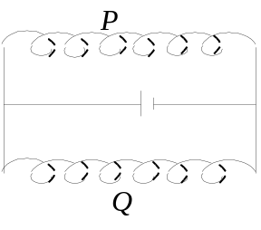
(A) 4
(B) 2．
(C) 1．
(D) ．
［ ］

7．在感应电场中电磁感应定律可写成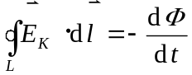，
式中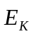为感应电场的电场强度．此式表明：［ ］
(A) 闭合曲线L上处处相等．
(B) 感应电场是保守力场．
(C) 感应电场的电场强度线不是闭合曲线．
- 在感应电场中不能像对静电场那样引入电势的概念．
8．如图所示，一矩形线圈，以匀速自无场区平移进入均
匀磁场区，又平移穿出．在(A)、(B)、(C)、(D)各I—t
曲线中哪一种符合线圈中的电流随时间的变化关系(取
逆时针指向为电流正方向，且不计线圈的自感)？
［ ］
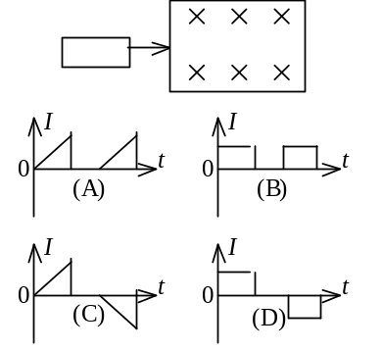

9. 一长直导线载有电流I，旁边有一正方形线圈与它共面。线圈边长为2a，其几何中心到直导线的距离为b,如图，如果线圈以速度V 离开直导线，那么线圈中感应电动势是 [ ]
(A) 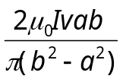,顺时针方向 (B) ,逆时针方向
(C)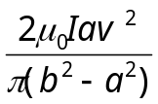 ,顺时针方向 (D) ,逆时针方向
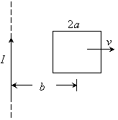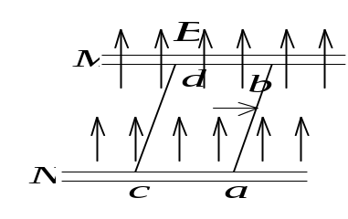
第9题图 第10题图
10. 如图所示，M、N为水平面内两根平行金属导轨，ab与cd为垂直于导轨并可在其上自由滑动的两根直裸导线．外磁场垂直水平面向上．当外力使ab向右平移时，cd
(A) 不动． (B) 转动．
(C) 向左移动． (D) 向右移动． ［ ］

11. 在圆柱形空间内有一磁感强度为的均匀磁场，如图所示．的大小以速率dB/dt变化．在磁场中有A、B两点，其间可放直导线AB和弯曲的导线AB，则
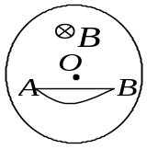
(A) 电动势只在AB导线中产生．
(B) 电动势只在AB导线中产生．
(C) 电动势在AB和AB中都产生，且两者大小相等．
(D) AB导线中的电动势小于AB导线中的电动势．
二．填空题：
1．用导线制成一半径为r =10 cm的闭合圆形线圈，其电
阻R =10 Ω，均匀磁场垂直于线圈平面．欲使电路中有
一稳定的感应电流i = 0.01 A，B的变化率应为

dB /dt =_______________________________．
- 如图所示，一半径为r的很小的金属圆环，在初始时刻与一半径为a ( a >>r ) 的大金属圆环共面且同心．在大圆环中通以恒定的电流 I ，方向如图．如果小圆环以匀角速度 ω 绕其任一方向的直径转动 ，并设小圆环的电阻为 R ，则任一时刻t通过小圆环的磁通量Φ = __________．
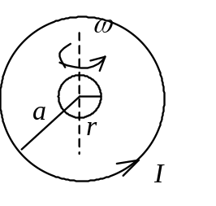
小圆环中的感应电流i = _______．
3．半径为r的小绝缘圆环，置于半径 为R的大导线圆
环中心，二者在同一平面内，且r <<R．在大导线环中
通有正弦电流（取逆时针方向为正）
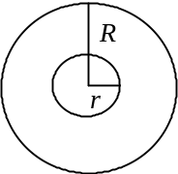
I =I₀sinωt，其中ω、I₀为常数，t为时
间，则任一时刻小线环中感应电动势
（取逆时针方向为正）为
____________________________.

4．一面积为S的平面导线闭合回路，置于载流长螺线管
中，回路的法向与螺线管轴线平行．设长螺线管单位长
度上的匝数为n，通过的电流为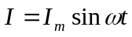（电流的
正向与回路的正法向成右手关系），其中I_{m}和ω为常数，
t为时间，则该导线回路中的感生电动势为__________．
5．一段导线被弯成圆心在O点、半径为R的三段圆弧
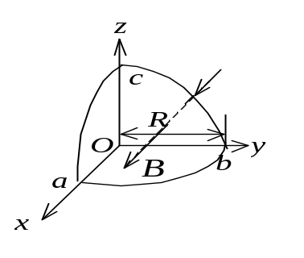
⌒
ab、bc、ca，它们构成了一个闭合回路，ab位于xOy
平面内，bc和ca分别位于另两个坐标面中(如图)．均
匀磁场沿x 轴正方
向穿过圆弧bc与坐标
轴所围成的平面 ．设
磁感强度随时间的变化
率为K (K >0)，则闭合
回路 abca中感应电动
势的值为___________；
圆弧bc中感应电流的
方向是 __________．
6．一半径r =10 cm的圆形闭合导线回路置于均匀磁场
( B =0.80 T )中，与回路平面正交．若圆形回路
的半径从 t = 0开始以恒定的速率dr /dt = -80 cm/s
收缩，则在这 t = 0时刻，闭合回路中的感应电动势
大小为______________；如要求感应电动势保持这一
数值，则闭合回路面积应以dS /dt =____________的恒
定速率收缩．
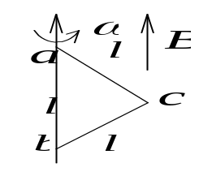
7．如图所示，等边三角形的金属框，边
长为l，放在均匀磁场中，ab 边平行
于磁感强度，当金属框绕ab边以角
速度ω 转动时，bc边上沿bc的电动
势为 _________________，ca边上
沿ca的电动势为___________，金框内的总电动势为 __________．
（规定电动势沿abca绕向为正值）

8．载有恒定电流I的长直
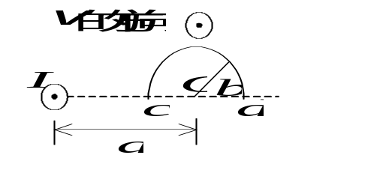
导线旁有一半圆环导cd，
半圆环半径为b，环面与
直导线垂直，且半圆环两
端点连线的延长线与直导
线相交，如图．当半圆环
以速度沿平行于直导线
的方向平移时，半圆环上
的感应电动势的大小是____________________．
9．一个薄壁纸筒，长为 30 cm、截面直径为 3 cm，筒上
绕有 500 匝线圈，纸筒内由 μ _{r}＝5000的铁芯充满，则
线圈的自感系数为____________．(μ₀ =4π×10⁻⁷ 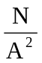)
10．面积为S的平面线圈置于磁感强度为的均匀磁场中．
若线圈以匀角速度ω绕位于线圈平面内且垂直于方向
的固定轴旋转，在时刻 t = 0 时， 与线圈平面垂直．
则任意时刻t时通过线圈的磁通量为__________________，
线圈中的感应电动势为__________．若均匀磁场是由通
有电流I的线圈所产生，且B =kI (k为常量)，则旋转线圈
相对于产生磁场的线圈最大互感系数为______________．
11．如图．匀强磁场，垂直于纸面向里，局限于半径为
R的圆柱形空间区域，磁感强度以dB / dt = 常量的速
率增加，D点在圆柱形空间内，到轴线距离为 r₁ ，C点
在圆柱形空间外 ，到
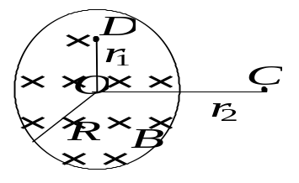
轴线距离为r₂ ．将一
电子（ 质量为m，电
荷为 -e）置于D点时
电子的加速度大小
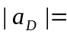_____________；
置于C点时电子的加速
度大小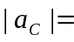______．并在图中标明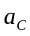，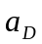的方向．
12．金属杆AB以匀速v =2 m/s平行于长 直载流导线运动，导线与AB共面且相互垂直，如图所示．已知导线载有电
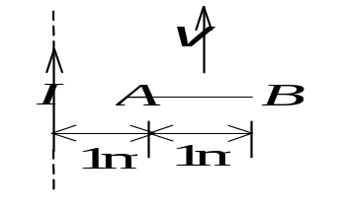
流I = 40 A，则此金属杆中的感应电动势
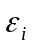=____________，电势较高端为 ______．(ln2 = 0.69)
三．计算题：
1．如图所示，有一半径为r =10 cm的多匝圆形线圈，匝数
N =100，置于均匀磁场中(B = 0.5 T)．圆形线圈可绕通
过圆心的轴O₁O₂转动，转速 n =600 rev/min．
求：圆线圈自图示的初始位置转过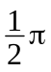时，
(1) 线圈中的瞬时电流值(线圈的电阻R为 100 Ω，不计自感)；
(2) 圆心处的磁感强度．(μ₀ =4π×10⁻⁷ H/m)

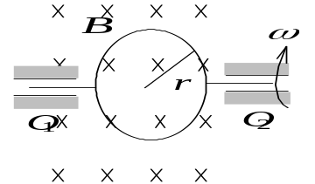

2．如图所示，一半径为r₂电荷线密度为λ的均匀带电圆环，
里边有一半径为r₁总电阻为R的导体环，两环共面同心
( r₂ >> r₁)，当大环以变角速度 ω =ω(t) 绕垂直于环面
的中心轴旋转时，求小环中的感应电流．其方向如何？
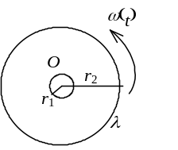

3．如图所示，真空中一长直导线通有电流 I ( t ) = I₀ e^{-λ t} ( 式
中I₀、λ为常量，t为时间 ) ，有一带滑动边的矩形导线框
与长直导线平行共面，二者相距a．矩形线框的滑动边与长
直导线垂直，它的长度为 b ，并且以匀速 ( 方向平行
长直导线) 滑动．若忽略线框中的自感电动势，并设开始时
滑动边与对边重合，试：求任意时刻t在矩形线框内的感应
电动势并讨论 方向．
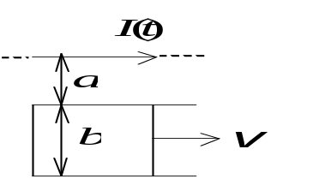

4．如图所示，一根长为L的金属细杆ab绕竖直轴O₁O₂以角
速度 ω 在水平面内旋转．O₁O₂在离细杆a端L /5处．若已
知地磁场在竖直方向的分量为 ．求 ab 两端间的电势差
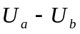．
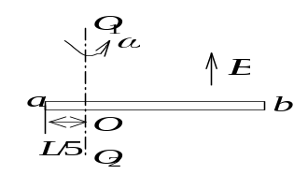

5．两个均匀密绕的螺绕环同轴地套在一起，细环（用虚线
表示）在粗环内，两环截面的半径各为a₁和a₂，a₁ < a₂，
匝数各为N₁ 和N₂ ，两者共同的中心线半径为R ，如图
所示，且a₂ <<R．求两线圈之互感系数．
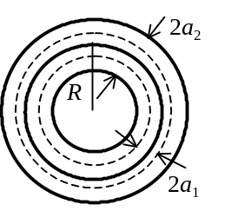

6．一无限长直导线通有电流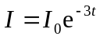．一矩形线圈与长直
导线共面放置，其长边与导线平行，位置如图所示．
求：
(1) 矩形线圈中感应电动势的大小及感应电流的方向；
(2) 导线与线圈的互感系数．
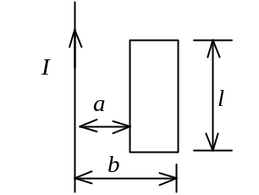

7. 如图所示的同轴电缆，在芯线与圆筒之间充以各项同性的均匀磁介质，芯线与圆筒上的电流I大小相等、方向相反. 已知芯线圆柱体截面半径为R₁，圆筒截面半径为R₂, 求单位长度同轴电缆的磁能和自感.
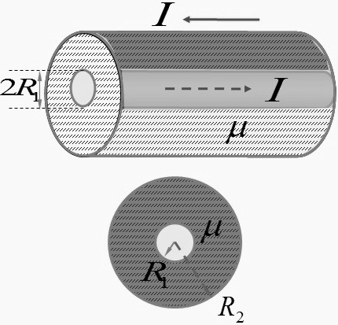

8．如图，有一均匀密绕的无限长直螺线管半径为R，单位长
度上的匝数为n，导线中通过随时间t交变的电流i = I₀sinω t，
I₀、ω为正的常量，i的正向如图所示．
试求：
(1) 螺线管内外感生电场的分布；
(2) 紧套在螺线管上的一个细塑料圆环中的感生电动势.
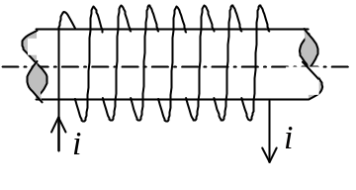

四. 理论推导与证明题:
1．一螺绕环共N匝线圈，截面为长方形，其尺寸如图.
试用能量法证明此螺绕环自感系数为：
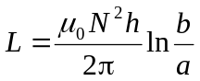
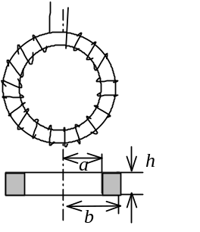
四．电磁场理论的基本概念
一．选择题：
1．如图，平板电容器(忽略边缘效应)充电时，沿环路L₁的
磁场强度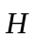的环流与沿环路L₂的磁场 强度的环流两
者，必有： ［ ］
(A) 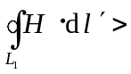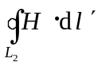.
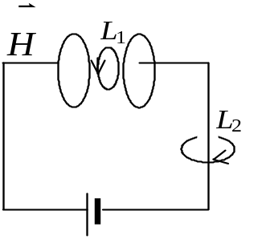
(B) 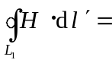.
(C) 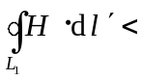.
(D) 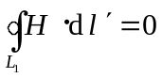
2．对位移电流，有下述四种说法，请指出哪一种说法正确．
(A) 位移电流是指变化电场．
(B) 位移电流是由线性变化磁场产生的．
(C) 位移电流的热效应服从焦耳─楞次定律．
(D) 位移电流的磁效应不服从安培环路定理．［ ］
3. 在以下矢量场中，属于保守力场的是（ ）
A、 静电场 B、 涡流电场
C、 稳恒磁场 D、 变化磁场
二．填空题：
1．反映电磁场基本性质和规律的积分形式的麦克斯韦方程组为
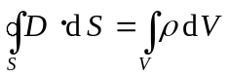， ①
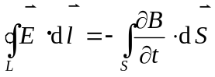， ②
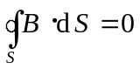， ③
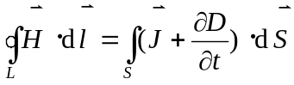． ④
试判断下列结论是包含于或等效于哪一个麦克斯韦方程式的．将你确定的方程式用代号填在相应结论后的空白处．
(1) 变化的磁场一定伴随有电场；__________________
(2) 磁感线是无头无尾的；________________________
(3) 电荷总伴随有电场．__________________________
2．真空中，有一半径为R的两块圆板构成的平行板电容器．
当使此电容器充电因而两板间电场强度 随时间变化时，
若略去边缘效应 ，则电容器两板间的位移电流的大小为
________________，位移电流密度方向________________。
3．一空气平行板电容器，其极板由两块圆盘构成，两块
极板之间的距离为d．极板所加电压为：V = V₀ cosω t ，
式中V₀和ω 为常量，忽略边缘效应，则极板间电场强
度的大小E和时间t的函数关系为
E = ______________________________．与圆盘中心轴
线相距r处磁感强度的大小B与时间t的函数关系为
B = ______________________________．

